**Atividade Individual Prática Sobre Os Conteúdos Estudados Nos Cursos de Linux e AWS**



**AWS E DEVSECOPS**

**Autor: Nícolas Sarturi Magri**

**Frederico Westphalen – RS**

1. **Requisitos AWS** 
   1. Gerar uma chave pública para acesso ao ambiente;

**1.2** Criar e associar, na VPC, uma Subnet publica a uma tabela de rotas da VPC que aponte, além da rede local, para um Internet Gateway;

* 1. Gerar uma instância EC2 com:
     1. Tags:

Name PB - FW - A - RG - SB – HA Instances; Volumes;

CostCenter C092000004 Instances; Volumes;

Project PB - FW - A - RG - SB – HA Instances; Volumes;

* + 1. Amazon Machine Image(AMI): Amazon Linux 2;
    2. Instance Type: t3.small;
    3. Com o Key Pair gerado anteriormente;
    4. Selecionar em Network Settings a Subnet publica criado anteriormente;
    5. Habilitar as portas de comunicação:

22/TCP;

111/TCP e UDP;

2049/TCP/UDP;

80/TCP;

443/TCP;

* + 1. 16 GB SSD;
  1. Gerar elastic IP e anexar à instância criada;

1. **Requisitos Linux** 
   1. Configurar NFS;
      1. # Sudo yum install nfs-utils –y
      2. # sudo systemctl enable nfs-server
      3. # sudo systemctl start nfs-server
      4. # echo "/home/share <ip_cliente>(rw)" > /etc/exports
      5. # exportfs –r
   2. Criar um diretório dentro do filesystem do NFS com seu nome;
      1. # Sudo mkdir –p /home/share/nicolas
      2. # chmod -R 755 share
   3. Preparar máquina cliente para receber o filesystem compartilhado;
      1. # sudo yum install nfs-utils –y
      2. # sudo systemctl enable nfs-utils
      3. # sudo systemctl start nfs-utils
      4. # mkdir -p /mnt/nfs_share
      5. # sudo mount <ip_compartilhador>:/home/share /mnt/nfs_share
   4. Subir um apache no servidor – o apache deve estar online e rodando;
      1. # sudo yum install httpd –y
      2. # sudo systemctl enable httpd
      3. # sudo systemctl start httpd
   5. Criar um script que valide se o serviço esta online e envie o resultado da validação para o seu diretório no NFS, com uma mensagem para caso o serviço esteja off-line ou online contendo data, hora e nome do serviço;
      1. # vim check_httpd.sh

#!/bin/bash

data=$(date +"%Y-%m-%d %H:%M:%S")

if systemctl is-active --quiet httpd; then

echo "HTTPD/Apache - ONLINE - $data" >> /home/share/nicolas/apache_online.txt

else

echo "HTTPD/Apache2 - OFFLINE - $data" >> /home/share/nicolas/apache_offline.txt

fi

* + 1. # sudo chmod +x check_httpd.sh
  1. Preparar execução automatizada do script a cada 5 minutos;
     1. # Crontab –e
        1. */5 * * * * /home/ec2-user/check_httpd.sh
  2. Fazer versionamento da atividade;

**2.7 Instalação do Linux Oracle no Oracle VM VirtualBox**

* Baixar a ISO do Oracle Linux no site:

[**https://yum.oracle.com/oracle-linux-isos.html**](https://yum.oracle.com/oracle-linux-isos.html)

* Baixar e instalar o Oracle VM VirtualBox no site:

[**https://www.virtualbox.org/wiki/Downloads**](https://www.virtualbox.org/wiki/Downloads)

* No VirtualBox crie uma nova maquina virtual:

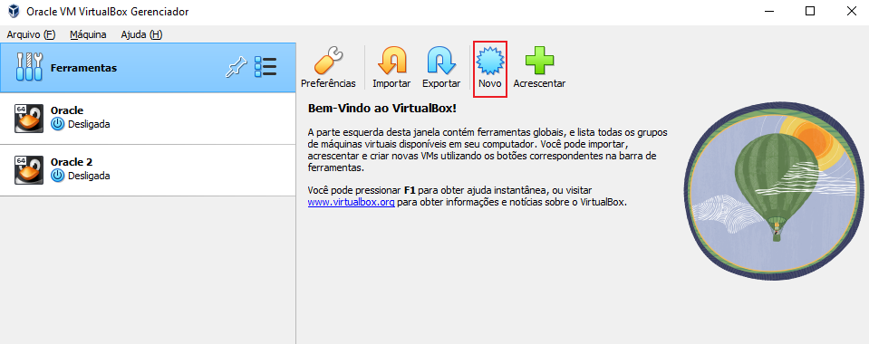

* Informe o nome da máquina:

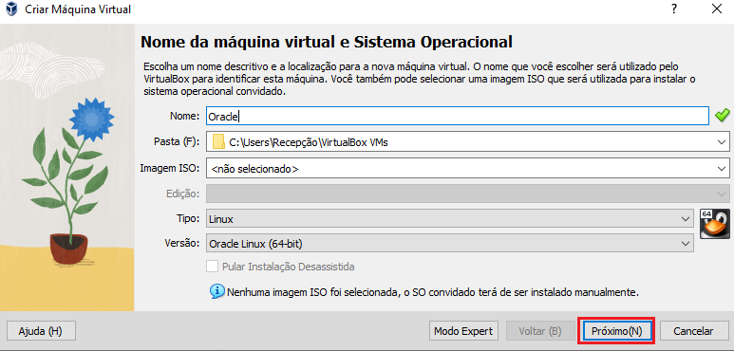

* Informe a quantidade de memoria desejada e espaço de armazenamento:

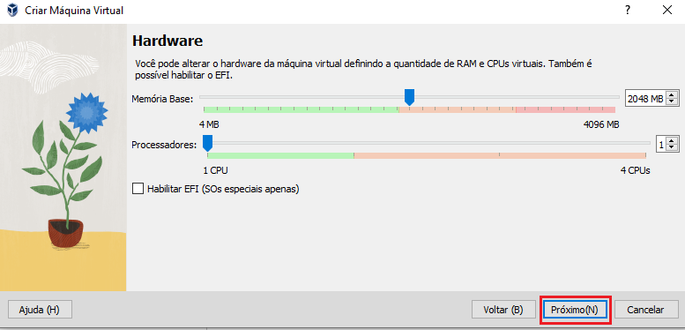

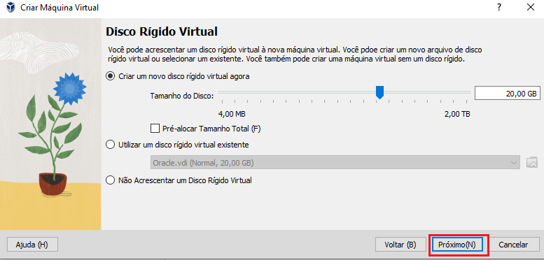

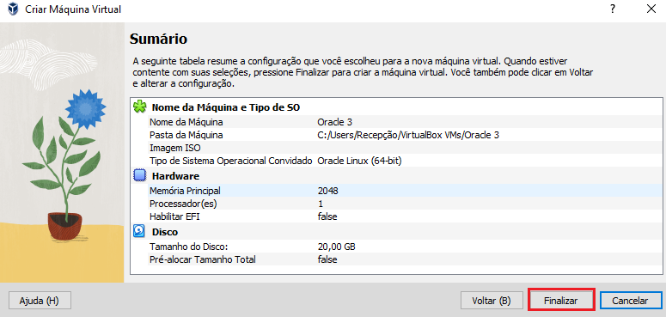

* No menu do VirtualBox abra as configurações da máquina virtual:

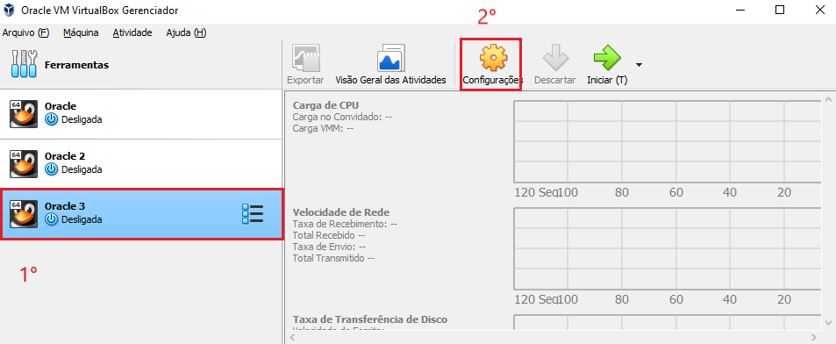

* Configure a rede da máquina em modo Bridge:

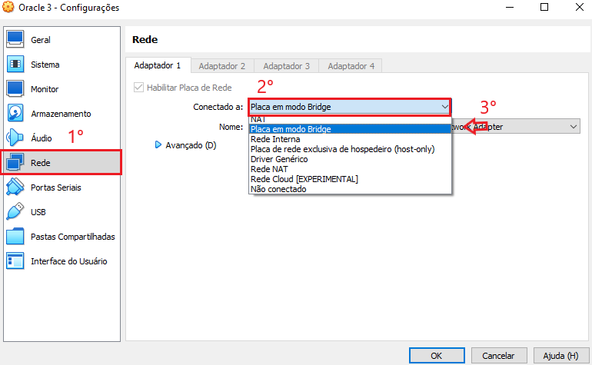

* Em armazenamento, selecione a controladora ide e depois escolha a ISO baixada para ser instalada na máquina:

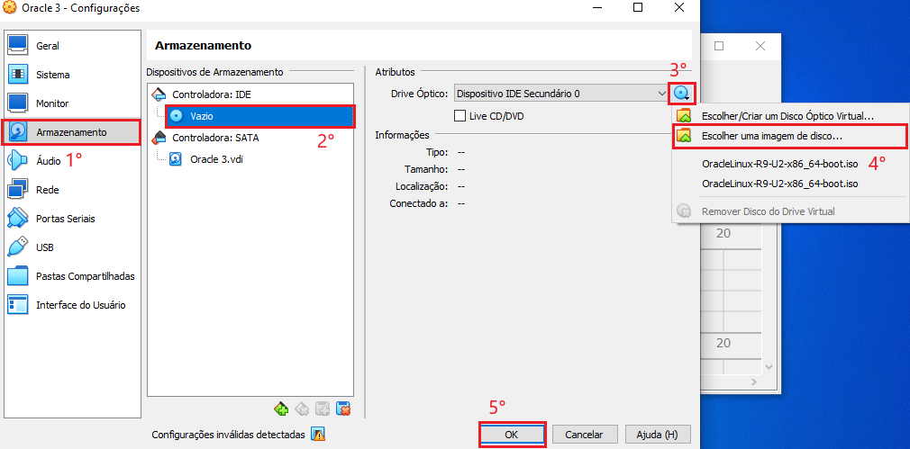

* Iniciar a máquina virtual para começar a instalação

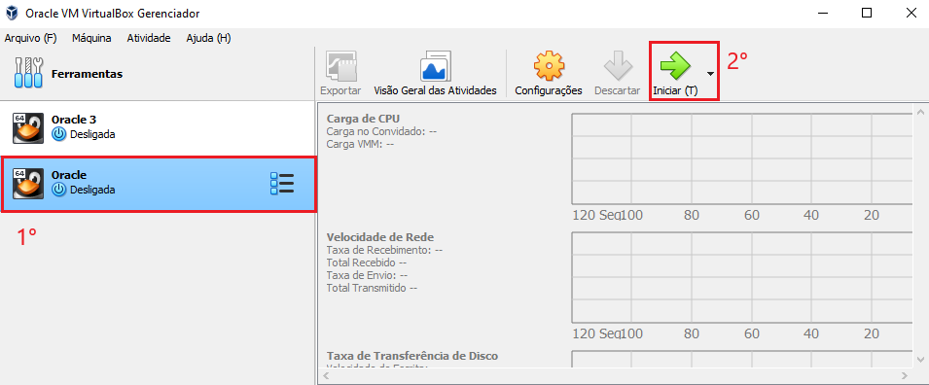

* Selecione a opção instalar Oracle Linux:

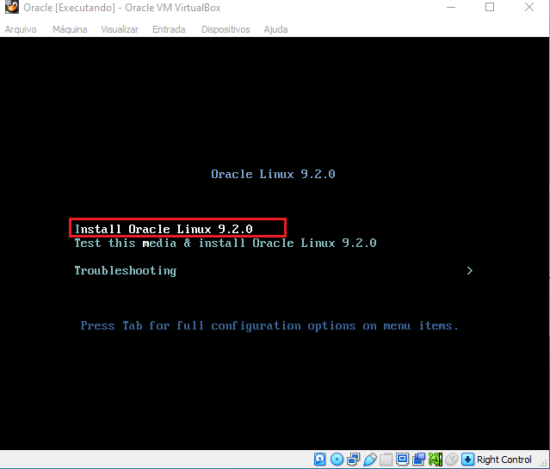

* Selecionar o idioma desejado:

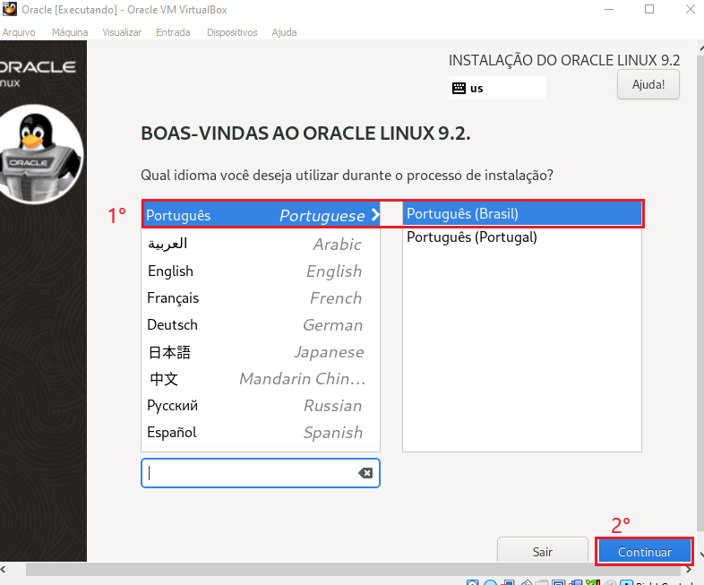

* Selecionar disco para instalação:

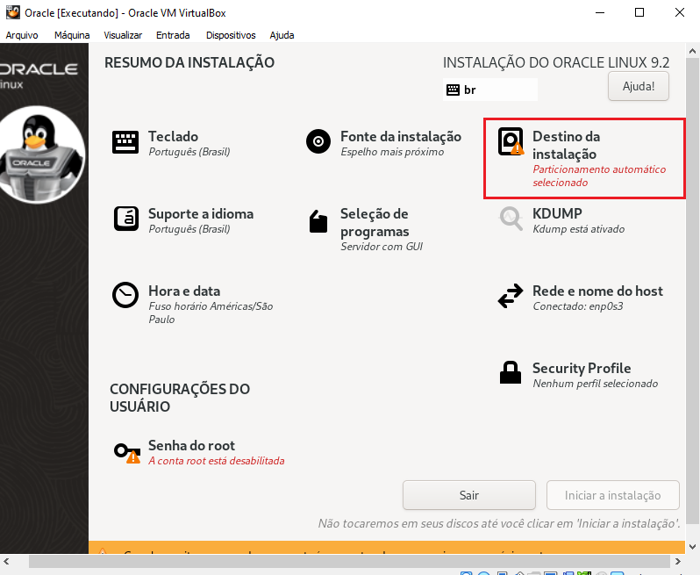

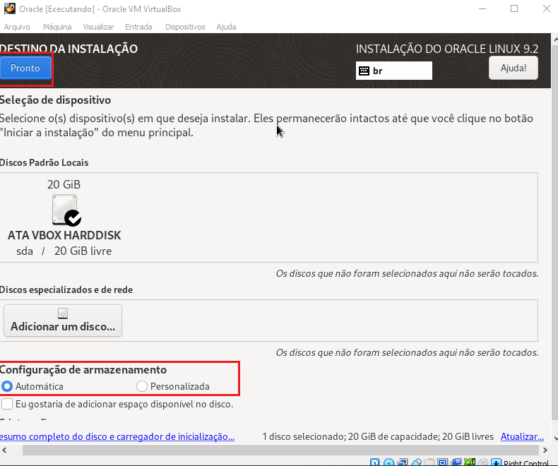

* Em seleção de programa escolha instalação mínima:

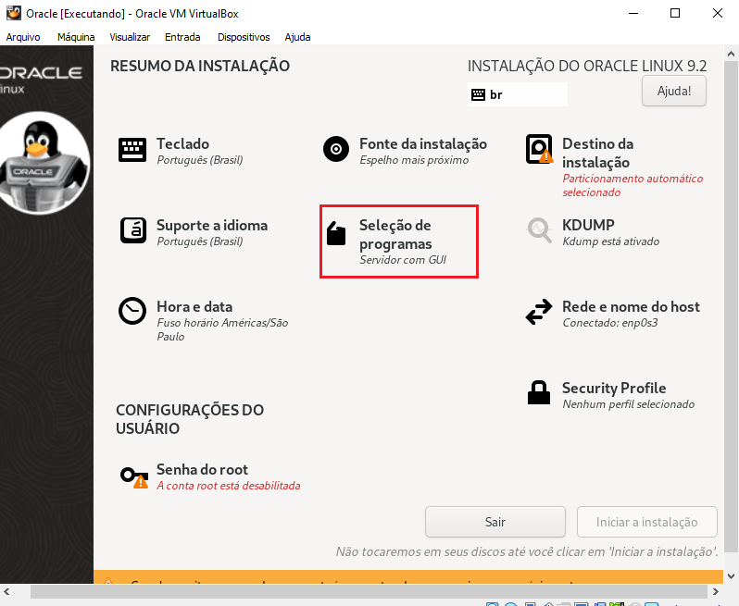

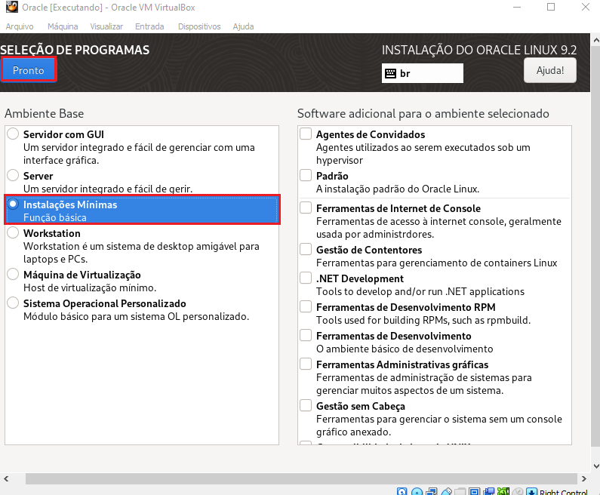

* Em senhas, informe uma senha para usuário root:

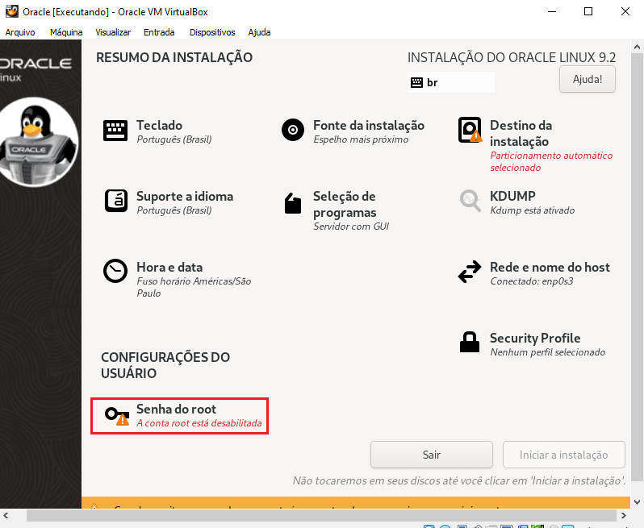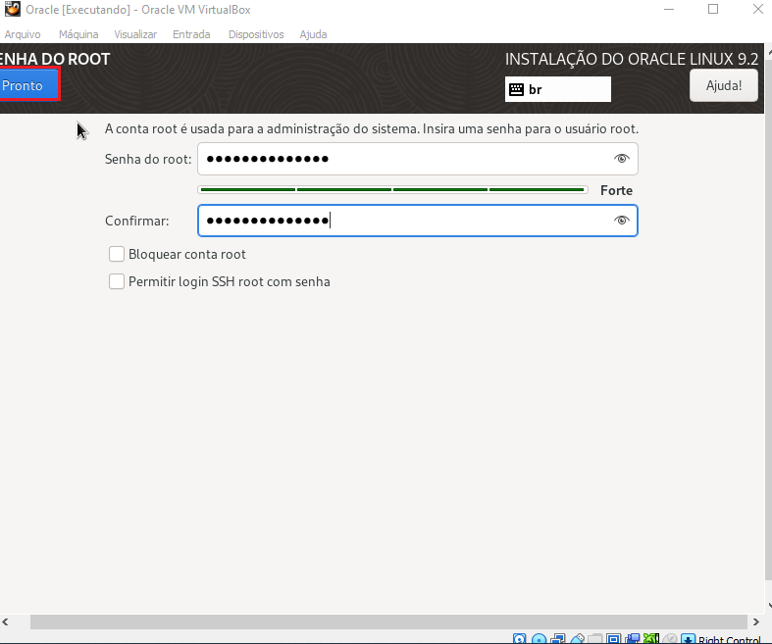

* Em rede, ative a interface anteriormente configurada:

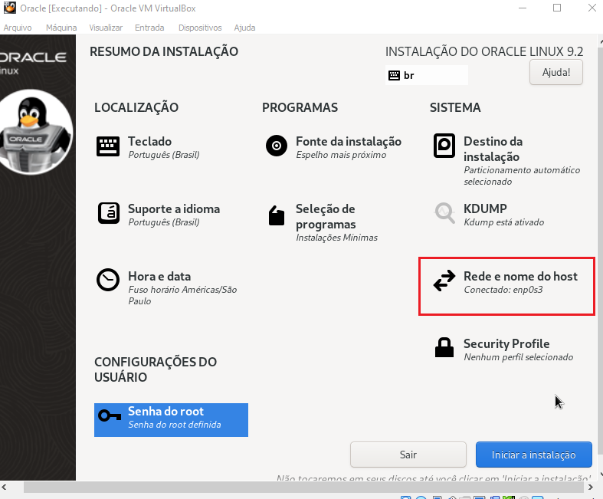

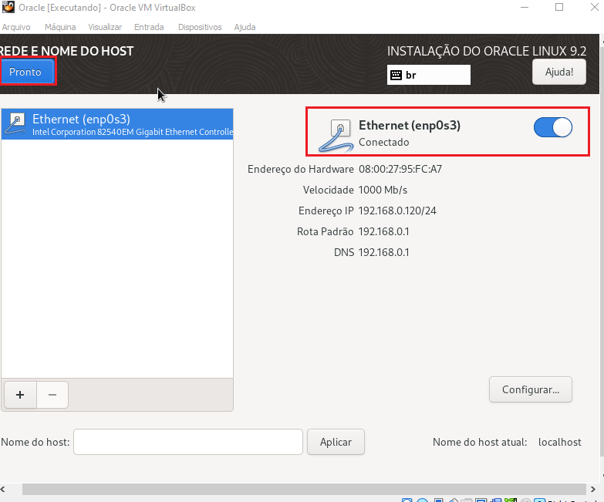

* Iniciar a instalação:

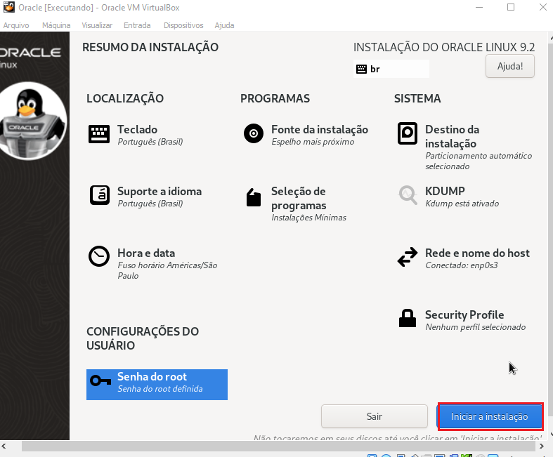

* Após a finalização da instalação reinicie o sistema:

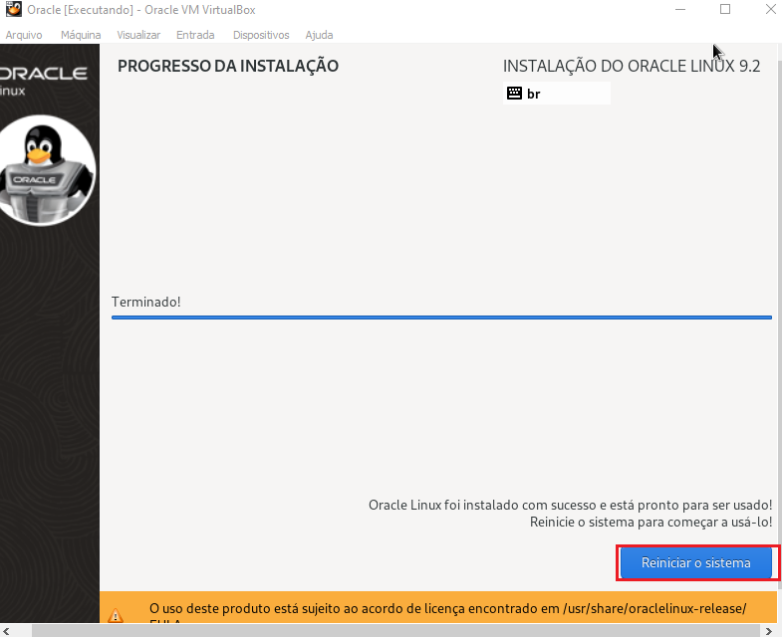

* Após reiniciar, entre no sistema através do usuário root com a senha configurada no resumo de instalação do Linux:

